ORIENTARSI
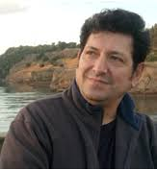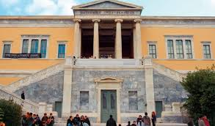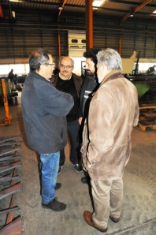
“Quale scelta fare dopo il Liceo?”, “Come capire quale percorso può andar meglio per me?”, “Quale lavoro potrò svolgere in futuro?”. Queste le domande che tutti gli studenti si pongono, specie quelli che sono arrivati all’ultimo anno della scuola secondaria superiore. Per provare a rispondere a queste domande l’attività di Orientamento, già avviata all’inizio di quest’anno con momenti di riflessione e di studio svolti in classe, ha avuto uno sviluppo ulteriore, proficuo e interessante, con due incontri online riservati agli studenti di Terza e Quarta Liceo.
Lunedì 14 Dicembre gli studenti hanno incontrato un ospite ormai noto e sempre gradito alla Scuola Italiana: il Professor Xenofon Lignos docente presso il Politecnico di Atene.
Mercoledì 16 Dicembre è stato riservato invece alla Dottoressa Maria Castiglioni e al Dottor Gabriele Gianatti dell’Università IULM di Milano, un’istituzione già nota alla nostra scuola e che continua ad esercitare curiosità ed interesse per i percorsi di studi proposti, orientati verso settori sicuramente all’avanguardia.
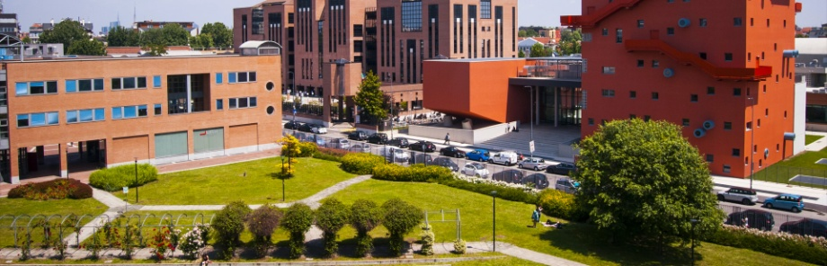
Oltre alle preziose informazioni ricevute sui corsi di laurea attivi nei due atenei, le studentesse e gli studenti hanno ricevuto tanti utili consigli per maturare una scelta consapevole: coltivare le proprie passioni, investire sulla propria cultura, sviluppare flessibilità e capacità di adattamento per essere capaci di fronteggiare le incognite del mondo del lavoro ma sopra tutto avere il coraggio di rischiare e non lasciarsi andare ad una logica di rassegnazione. In altre parole diventare artefici del proprio destino. Una ventata di ottimismo che sicuramente ci è utile di questi tempi…

